**Nome:** Lucas Kikkawa Perpetua

**RA:** 11201810415

**Análise de Dados para o Planejamento Territorial**

**Aula 03 - Exercícios RStudio**

ggplot() **Histograma**

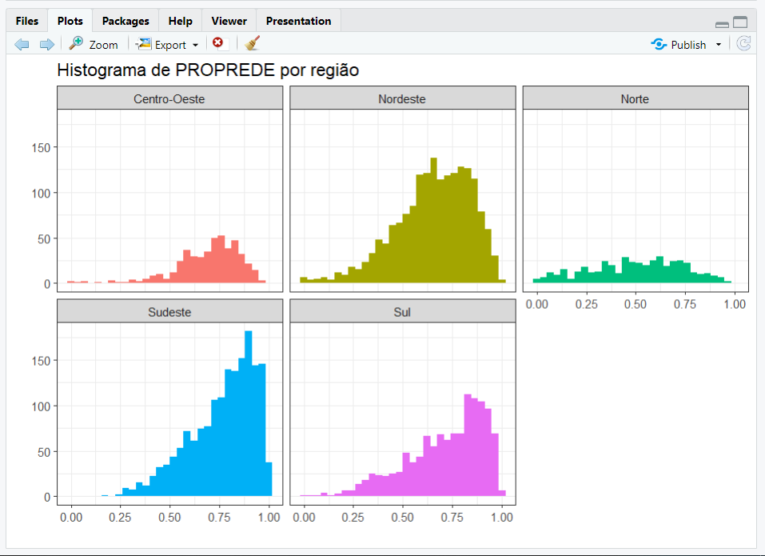

ggplot() **Box-plot**

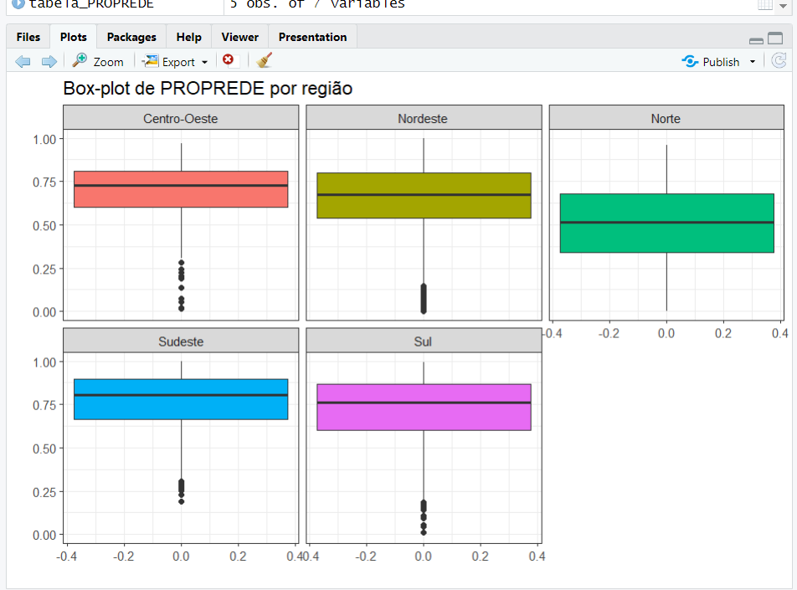

ggplot() **Media Amostral e Intervalo de Confiança**

